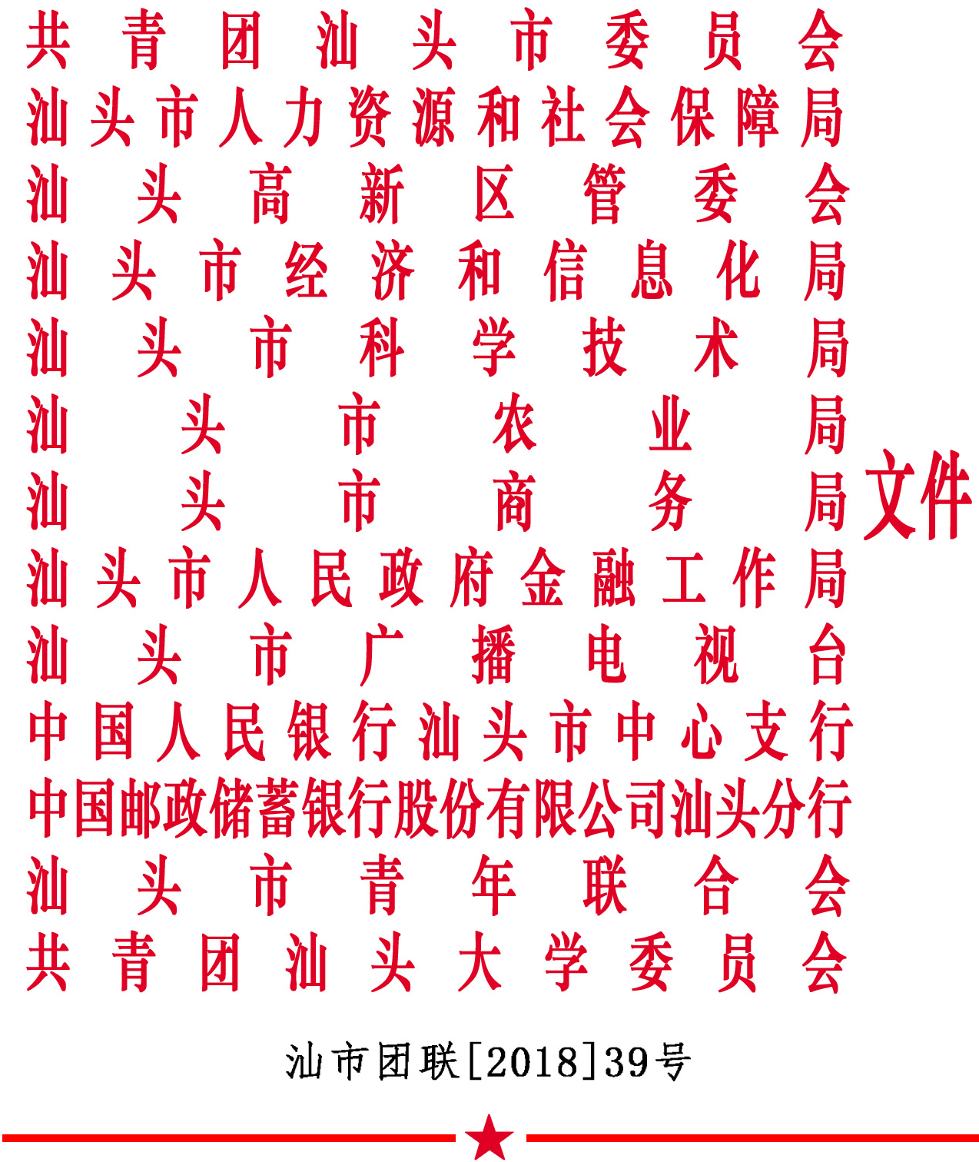
关于举办第五届“创青春”汕头青年
创新创业大赛的通知

各区（县）团委、人社局、经信局、科技局、农业局、商务主管部门、金融局（办）、邮储银行汕头市分行辖属各单位，汕头大学团委，市直各大中学校团委，各有关单位：
为深入贯彻落实习近平新时代中国特色社会主义思想和党的十九大精神，适应和引领经济发展新常态，顺应新时代“大众创业、万众创新”新趋势，全面落实《汕头市人民政府关于做好当前和今后一段时期就业创业工作的贯彻意见》（汕府〔2017〕139号）的工作部署，鼓励和帮助更多有创业意愿和创业能力的青年创新创业，助力汕头打造成内秀外名的活力特区、和美侨乡、粤东明珠，团市委决定联合市人社局等单位举办第五届“创青春”汕头青年创新创业大赛。现就有关事项通知如下：
一、大赛名称
第五届“创青春”汕头青年创新创业大赛
二、大赛主题
筑梦未来 青春无限
三、大赛时间
2018年8月至11月
四、组织机构
主办单位：共青团汕头市委员会、汕头市人力资源和社会保障局、汕头高新区管委会、汕头市经济和信息化局、汕头市科学技术局、汕头市农业局、汕头市商务局、汕头市人民政府金融工作局、汕头市广播电视台、中国人民银行汕头市中心支行、中国邮政储蓄银行股份有限公司汕头市分行、汕头市青年联合会、共青团汕头大学委员会
承办单位：汕头市创客咖啡有限公司
协办单位：汕头高新区创业服务中心、汕头大学创业学院、汕头市青年企业家协会、汕头市青年摄影家协会、汕头青年发展现代农业促进会、中国青少年研究会港澳台青年研究专业委员会、广东省科技服务产业技术创新联盟、国际潮籍博士联合会、粤港澳大湾区青少年研究院、深圳市潮青联谊会、深圳市潮青创业促进会、全球潮人创新经济促进会、汕头市电子商务协会、汕头市电子商务产业协会、汕头市高新技术企业协会、汕头市信息服务和软件行业协会、汕头市女企业家商会、汕头市女企业家协会、汕头市侨界海外留学归国人员协会、汕头市企业创新协会、汕头市1860文化创意园、创客猫。
大赛成立组织委员会，负责大赛组织领导工作，下设秘书处，秘书处设在团市委，负责大赛具体组织协调工作；同时，大赛成立评审委员会，负责参赛项目的评审工作，评审委员会由创业导师、专家学者、投资人组成。
五、参赛项目
本次大赛分设“创意组”和“创业组”两个组别进行比赛，鼓励网络技术、电子商务、新能源、新材料、智能制造、节能环保、生物医药、现代农业、现代服务业、新媒体、文化创意、地方特色产业等项目积极参赛。
（一）创意组：
未办理工商注册的创业项目，包括处于概念阶段及处于起步阶段的创新技术、创新产品或服务项目。
（二）创业组：
已合法办理工商注册且注册时间不超过5年（含5年），具有创新能力和高成长潜力的中小微企业，企业年营业额不超过5000万元。
六、参赛对象
1．在汕头本土创业或准备创业的青年，在外地创业的汕头籍青年，截至2018年8月年满18周岁但不超过45周岁；
2．参赛者须为企业法人代表或团队主要负责人；
3．曾获得历届“创青春”汕头青年创新创业大赛、广东“众创杯”创业创新大赛、以及市人社局主办的各类创业大赛一、二、三名的项目不得参赛；
4．参赛项目须符合国家法律法规有关规定及产业政策发展导向。
七、赛事安排
（一）项目报名
报名方式：登陆“汕头共青团”网站（www.styouth.com），或关注“汕头青年”微信公众号，下载报名表格并根据表格内容详细填写相关资料。项目报名资料以电子文书形式发送到大赛指定邮箱（1701617888@qq.com）。
报名时间：2018年8月15日至2018年9月25日
（二）启动仪式
大赛启动仪式在汕头市区举行，主办单位相关领导、创业团队代表及社会各界人士将出席启动仪式。
启动仪式并举办青创论坛，邀请有关领导、专家学者、知名投资机构负责人、成功创业者进行演讲分享。
时间：2018年9月上旬（具体时间、地点另行通知）
（三）项目海选
由大赛评委会对项目计划书进行筛选，通过书面评审、现场演示等方式从创意组和创业组中各选出20个项目进入初赛。
时间：2018年9月下旬（具体时间、地点另行通知）
（四）大赛初赛
参赛选手通过PPT讲解演示（演示时间不超过6分钟，有产品实物可现场演示），根据评委导师提问进行现场答辩（约3分钟），由评委导师现场评分选出创意组、创业组各10个项目进入决赛。
时间：2018年10月中旬（具体时间、地点另行通知）
（五）创业培训
对入选决赛的选手进行创业培训，系统学习如何开办及完善企业。
时间：2018年10月中旬（具体时间、地点另行通知）
（六）决赛及颁奖
参赛选手通过PPT讲解演示（演示时间不超过7分钟，有产品实物可现场演示），根据评委导师提问进行现场答辩（约3分钟），由评委导师现场评分评出奖项。
时间：2018年11月中旬（具体时间、地点另行通知）
八、奖项设置
（一）创意组
金奖1名：30000元并颁发证书
银奖2名：10000元并颁发证书
铜奖3名：5000元并颁发证书
优秀奖4名：3000元并颁发证书
最具创意奖1名：5000元并颁发证书
（二）创业组
金奖1名：50000元并颁发证书
银奖2名：30000元并颁发证书
铜奖3名：10000元并颁发证书
优秀奖4名：5000元并颁发证书
最具创意奖1名：10000元并颁发证书
（以上奖金为税前奖金）
九、扶持措施
（一）共青团汕头市委：整合全市孵化基地、创业园区以及中国青创板等资源，为参赛项目提供优惠的创业扶持政策和优质的创业孵化服务；汇聚知名投资机构、投资人、创业导师，为参赛选手提供全方位的创业培训辅导以及投资对接等支持；通过“中国青创板”和“汕头青年创业”微信公众号平台等渠道助力参赛项目进行宣传推广和资源对接。
（二）汕头市人力资源和社会保障局：对参赛项目申请创业担保贷款贴息和入驻创业孵化基地给予优先支持；优先推荐参加广东省初创企业经营者素质提升培训；符合条件的可申请人社部门各项创业扶持政策。
（三）汕头市科学技术局：推荐参赛企业与创业投资机构对接；帮助参赛企业获得金融机构的信用贷款支持；支持参赛团队和企业政策、创业融资、商业模式等方面的培训；为参赛团队落户科技企业孵化器、众创空间提供支持。
（四）汕头市农业局：鼓励返乡农村技术能型人才、农村返乡创业人员、退休军人、大中专毕业生等青年参加新型职业农民培训，享受耕地地力保护补贴、农机购置补贴、农业保险等扶持政。
（五）汕头市人民政府金融工作局：引入资本市场平台对接服务大赛优秀项目，协助投资机构利用股权、债权等资本市场产品，为青年创新创业拓宽融资渠道，为创新创业项目提供孵化培育、规范辅导、登记托管、挂牌展示、投融资对接等综合金融服务，促进创新创业项目的市场化、资本化、产业化发展，提升青年创新创业成功率。
十、相关要求
（一）高度重视，全力发动
各单位要充分认识大赛的重要意义，采取组织化和社会化动员相结合的方式，认真做好相关宣传发动和组织推荐工作。各区（县）团委、人社局、经信局、科技局、商务局、农业局、金融局、金融单位、全市各大中学校应充分发挥各自优势，出台优惠政策，做好创业扶持工作，积极推荐、遴选一批符合产业政策、具有发展潜力、符合创业青年实际的优质项目参赛。鼓励具备条件的区（县）在区县层面举办赛事。
（二） 加强宣传，形成氛围
各有关单位要切实把宣传作为工作的重要组成部分，加大宣传力度，创新方式方法，扩大活动影响；要进一步加强与主流媒体和网络新媒体的合作，形成对大赛的整体宣传，进一步营造青年创新创业的浓厚氛围，大力弘扬“创新引领未来、创业改变生活、奋斗成就梦想”的理念，引导青年服务社会、建功成才。
（三） 精心组织，择优推报
各区（县）团委、高新区团委、汕头大学团委、汕头职业技术学院团委、粤东高级技工学校团委、汕头技师学院团委、各产业园区、孵化基地等单位分别推荐报送10个以上项目，并指导参赛人员填写《大赛报名表》、《项目计划书》等报名资料，参赛项目需提供主要负责人身份证、团队学历证、知识产权、资质认定等复印件，创业组需提供企业法人营业执照或个体工商户营业执照，进入初赛的项目需准备项目演示PPT（格式16:9）。
十一、联系方式
大赛组委会秘书处
联 系 人：黄汉镇
联系电话：0754-88274131
电子邮箱：gnb1007@126.com
大赛承办单位
联 系 人：詹焕佳
联系电话：400-156-0288
电子邮箱：1701617888@qq.com

附件：
1．汕头青年创新创业大赛领导机构
2．汕头青年创新创业大赛竞赛规则
3．汕头青年创新创业大赛报名表
4．项目计划书（创意组）
5．项目计划书（创业组）
6．项目评分表（创意组）
7．项目评分表（创业组）


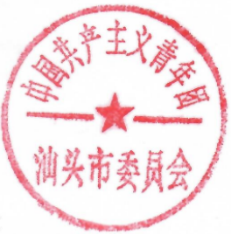

共青团汕头市委员会 汕头市人力资源和社会保障局

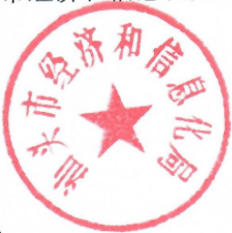


汕头高新区管委会 汕头市经济和信息化局

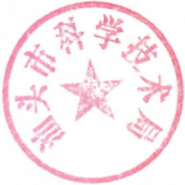

汕头市科学技术局 汕头市农业局

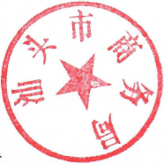
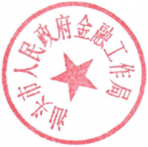

汕头市商务局 汕头市人民政府金融工作局

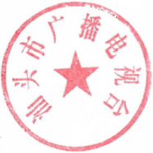
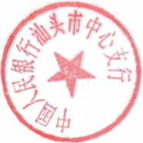

汕头市广播电视台 中国人民银行汕头市中心支行

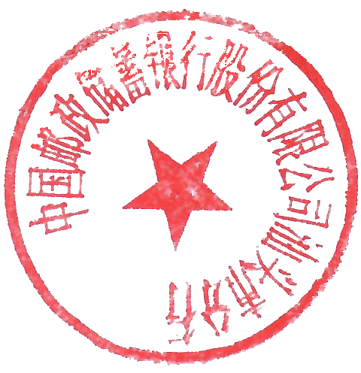

中国邮政储蓄银行股份
有限公司汕头市分行 汕头市青年联合会
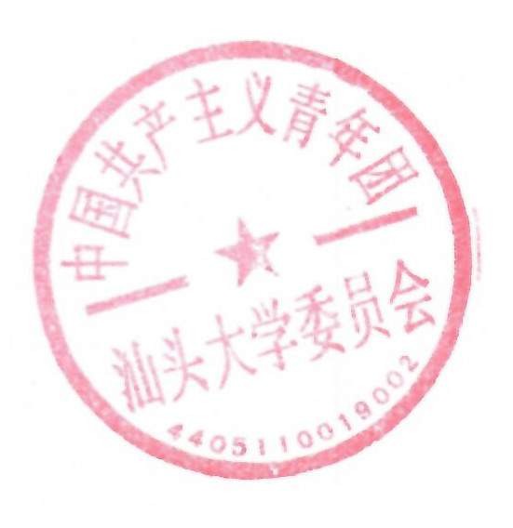

共青团汕头大学委员会

2018年8月10日
附件1

第五届“创青春”汕头青年创新创业大赛
领导机构

一、领导小组
组长
张 磊 共青团汕头市委员会书记
黄业龙 汕头市人力资源和社会保障局局长
副组长
杨志刚 汕头高新区管委会副主任
黄奕雄 共青团汕头市委员会副书记
洪木佳 汕头市人力资源和社会保障局副局长
蔡 敏 汕头市经济和信息化局中小企业局局长
陈 昕 汕头市科学技术局副局长
曾锡洪 汕头市农业局（汕头市委农办）总畜牧兽医师
郑文鹰 汕头市商务局副局长
郑壮宏 汕头市人民政府金融工作局党组成员、副调研员
杜 冰 汕头市广播电视台副台长
陈孝斌 中国人民银行汕头市中心支行副行长
林 涛 中国邮政储蓄银行汕头市分行副行长
陈益纯 共青团汕头大学委员会副书记
二、大赛组织委员会
主任
黄奕雄（兼） 共青团汕头市委员会副书记
副主任
陈 臻 共青团汕头市委员会工农部部长
郑廷栋 共青团汕头市委员会宣传部部长
郑初锋 共青团汕头市委员会学少部部长
郑添鸿 汕头市人力资源和社会保障局就业促进科科长
洪广恩 汕头市经济和信息化局副科长
曾继标 汕头市科学技术局科长
林艾翚 汕头市农业局科技教育科科长
陈 晓 汕头市商务局电商科科长
曾桂柃 汕头市人民政府金融工作局银行信贷市场科主任科员
林蔚蓝 汕头市广播电视台团委书记
赖凯帆 中国人民银行汕头市中心支行货币信贷管理科副科长
林 勤 邮政储蓄银行汕头市分行零售信贷部总经理
金洁纯 共青团汕头大学委员会办公室主任
黄汉镇 共青团汕头市委员会工农部副部长
欧阳雪黛 共青团汕头市委员会学少部副部长
附件2

第五届“创青春”汕头青年创新创业大赛
竞赛规则

一、大赛机制
（一）项目报名：
1．自行申报，通过登陆“汕头共青团”网站（http://www.styouth.com）或关注“汕头青年”微信公众号，下载《报名表》和《项目计划书》，按要求填写后发送到大赛指定邮箱（1701617888@qq.com）。
2．组织推荐，各区（县）团委、汕大团委、高新区团委、汕职院团委、粤东高技团委、各产业园区、孵化基地等单位分别推荐报送10个以上项目，并指导参赛人员填写《报名表》和《项目计划书》。
（二）评审委员会的产生：
1．评审委员会由创业导师、专家学者、投资人组成；
2．创业导师由各合作创业服务机构推荐，须经大赛组委会审核确认；
3．专家学者由大赛组委会定向邀请；
4．投资人由大赛组委会定向邀请及各合作机构推荐，经大赛组委会资格审核后确定。
（三）初赛、决赛专家评委的产生：
由大赛组委会从评审委员会的专家学者中选定。
- 决赛：
1．现场由主持人、参赛者、创业导师、专家评委、领投人、投资人方阵组成；
2．项目评比采用7+3的评比模式，项目演示时间不超过7分钟，专家评委互动提问时间约3分钟；
3．决出金、银、铜奖、优秀奖和最具创意奖。
二、注意事项
1、比赛期间，需遵守比赛秩序，服从大赛组委会的安排，严格按照分组参加比赛。
2、为让评委直观的了解参赛项目，鼓励参赛企业、团队携带自己的产品在现场进行演示以取得最佳效果。
3、参赛选手语言表达应简洁明了，重点突出，从项目主体、团队人员、项目的背景条件、产品/服务、创新性、商业模式、运营情况、发展规划、市场分析、经济效益、社会效益等方面进行陈述。
附件3

第五届“创青春”汕头青年创新创业大赛报名表
填表日期： 年 月 日 选填在方框处打√
参赛组别 | □创意组 □创业组
推荐单位 | 没有推荐单位可不填写
项目名称
行业类型 | □网络技术 □电子商务 □新能源 □新材料 □智能制造  □节能环保 □生物医药 □现代农业 □现代服务业 □新媒体  □文化创意 □地方特色产业 □其他：
企业名称 | 创意组不需填写
企业地址 | 创意组不需填写
项目  负责人 | 姓名 |  | 性别 |  | 文化程度
项目  负责人 | 籍贯 |  | 年龄 |  | 联系电话
项目  负责人 | 身份证号 |  |  |  | E-mail
项目
其他成员
项目简介 | 不超过600字
推荐单位  意见 | 同意推荐报名。  推荐单位（签章）：  年 月 日
声明：本人已详细阅读本次大赛的相关文件，并保证遵守有关规定。
申报人承诺所提交的资料真实有效，无知识产权纠纷，如有存在虚假申报的情况自愿承担全部相关责任。

申报人（签名）：
注：本报名表填妥并签章后扫描，以PDF格式发送到大赛指定报名邮箱，文件名命名为：项目名称-项目报名
附件4

第五届“创青春”汕头青年创新创业大赛

项目计划书

项目名称：_______________________
参赛组别： 创意组
负 责 人：_______________________

______年____月

目 录

一、项目主体（项目负责人介绍）
二、团队成员
三、项目背景
四、项目介绍（包括项目的产品、服务、创新、商业模式、进展情况、发展规划等内容）
五、市场分析（SWOT分析）
六、经济效益
七、社会效益
八、附件（负责人身份证、资质证书、知识产权等有关资料复印件）

注：参赛项目按以上主目录编写项目计划书，各主目录分项内容根据项目实际情况自行编写。
项目计划书编写后以PDF格式发送到大赛指定报名邮箱，文件名命名为：项目名称-项目计划书

附件5

第五届“创青春”汕头青年创新创业大赛

项目计划书

项目名称：_______________________
参赛组别： 创业组
负 责 人：_______________________

______年____月

目 录

一、项目主体（企业介绍、项目负责人介绍）
二、组织架构
三、团队成员
四、项目背景
五、项目介绍（包括项目的产品、服务、核心竞争力、商业模式、运营情况、发展规划等内容）
六、市场分析（SWOT分析）
七、经济效益
八、社会效益
九、附件（营业执照、法人身份证、资质证书、知识产权、管理制度、有关照片等资料复印件）

注：参赛项目按以上主目录编写项目计划书，各主目录分项内容根据项目实际情况自行编写。
项目计划书编写后以PDF格式发送到大赛指定报名邮箱，文件名命名为：项目名称-项目计划书
附件6
第五届“创青春”汕头青年创新创业大赛
项目评分表（创意组）

项目名称：
项目要素 | 评分依据 | 权重 | 评分  （各项满分100分） | 加权统计 | 备注
负责人及团队 | 项目负责人及团队的项目实施能力、资源整合能力、资历背景等 | 25%
产品/服务 | 项目产品或服务的技术含量、创新性、实用性等 | 25%
商业模式 | 项目商业模式的合理性和可持续性 | 10%
市场分析 | 项目的市场前景及SWOT分析 | 20%
经济效益 | 项目已取得的经济指标及发展预估，已有用户数量及发展预估 | 5%
社会效益 | 是否符合产业政策导向，带动就业能力等 | 5%
其它 | 项目计划书撰写质量、现场演示表现 | 10%
得分：

附件7
第五届“创青春”汕头青年创新创业大赛
项目评分表（创业组）

项目名称：
项目要素 | 评分依据 | 权重 | 评分  （各项满分100分） | 加权统计 | 备注
运营管理能力 | 组织架构、制度管理、项目负责人及团队的项目实施能力、资源整合能力等 | 20%
产品/服务 | 项目产品或服务的技术含量、创新性、核心竞争力等 | 25%
商业模式 | 项目商业模式的合理性和可持续性 | 10%
市场分析 | 项目的市场前景及SWOT分析 | 10%
经济效益 | 项目已取得的经济指标及发展预估，已有用户数量及发展预估 | 20%
社会效益 | 是否符合产业政策导向，带动就业能力等 | 10%
其它 | 项目计划书撰写质量、现场演示表现 | 5%
得分：

（此页以下无正文）

共青团汕头市委员会办公室 2018年8月10日印发

